今人気のORT(Oxford Reading Tree) を始めとする、ごく易しいレベルの絵本からスタートし、英文ペーパバックス読破を目標に、子どもから大人までが失敗しない英語多読についての講演会です。今回は、多読のみならず、多聴について具体的なサジェスチョンをお話いただきます。
何とかして今年は英語の力をつけたいと思っている方、多読って何だろうという方、効果的な児童英語教育法を模索している方、何かおもしろいことないかなと思っている方、ぜひご参加ください。とても刺激的で面白い講演会です。なにしろ、今までの学校英語と正反対のアプローチで、確かに英語ができるようになるというのです。目から鱗の多読法を知ると、その日から英語力アップに挑戦したくなること請け合います。
――「５才から７５才まで、だれでも始められる！ 辞書も、文法も、暗記もいりません。
やさしい絵本からはじめて、少しずつレベルを上げていくと、きっと洋書が読めるようになる！ たくさんの実例で多読をご紹介します。」 (酒井邦秀)
講 師：電気通信大学助教授、酒井邦秀先生
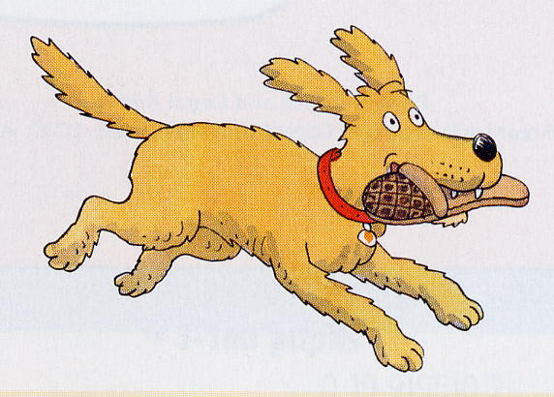
日 時：2006年12月17日（日） 14:00-16:00
会 場： 札幌 紀伊國屋書店 札幌本店
参加費：無料（参加自由） 定員： 60名
お問合せ：
ＴＥＬ：011-231-2131
ＦＡＸ：011-241-0526 （担当：伊藤）
対 象：一般の方
主 催： 紀伊國屋書店 札幌本店
- 開場は13時30分。 オックスフォード・リーデイング・ツリーの新しいサンプルもご覧いただけます。 また当日は展示書籍の特別販売も行います。

